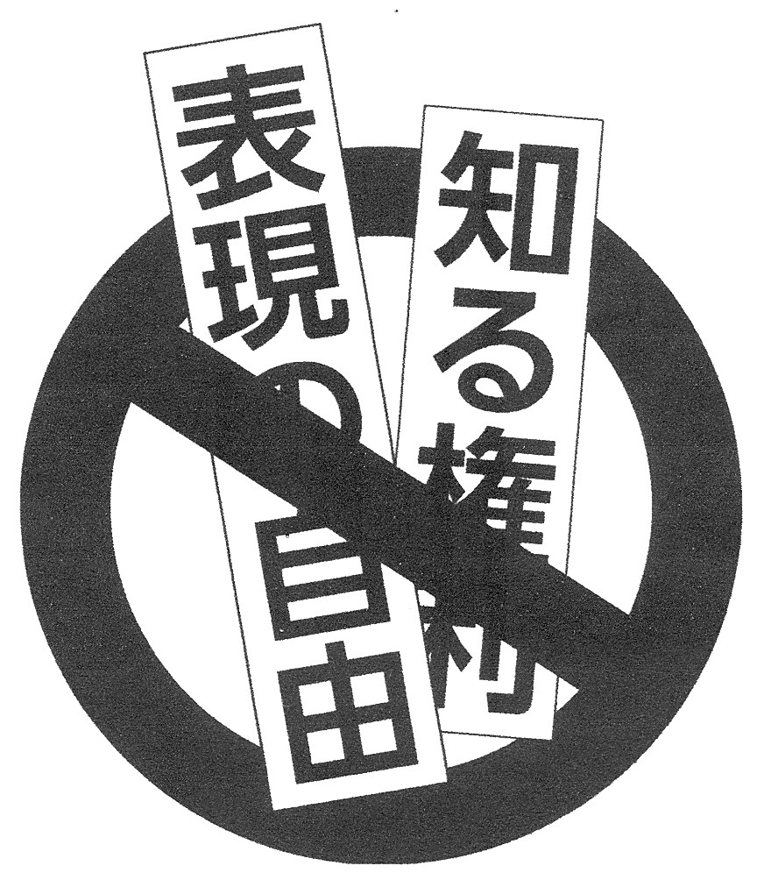
甲良民報
2013年11月10日 606号
発行責任：日本共産党甲良町議員団
連絡：甲良町在士463（西澤）
Tel.Fax38-4949
みなさんのお声・願いをお待ちしています ☆くらし・医療・税金・教育などの相談は 西澤伸明３８－４９４９ 丸山光雄３８－３１２３
◎日本共産党甲良町支部の見解を紹介します。メール siga-koura463@jcp-nobuaki.com ホームページもごらんください【「西澤伸明」で検索】
「アッと言う間に冬に近づいた」と思ったのは私だけではなさそうです。ラジオの天気予報がしきりに報じていました。急激に気温が下がるこの季節、体調管理には充分気をつけたいですね。▼気をつけたいのがもう一つ。今国会で安倍政権が強行をねらう「特定秘密保護法案」にも最大の警戒が必要です。「特定」だから自分には関係ないや、と思っておられませんか？
秘密は際限なく
「行政機関の長」が「特定秘密」と指定した情報・事項の管理や取扱の仕組み等を定め、その違反者には最長で10年の懲役を科すと言うもの。▼ここで問題となるのは、秘密の中身です。外交、防衛、テロなどにかかわる情報とされていますが、「秘密」はどこまで行っても「秘密」です。つまり政府の都合で「秘密」は際限なく「指定」される恐れがあるのです。原発も放射能汚染もオスプレイもＴＰＰも･･･。
戦争、暗黒・監視
社会･･･ごめんです
「秘密保護法に違反した」と逮捕されても、被疑事実は「秘密」。裁判になっても「秘密」。裁判官にも「秘密」、判決文も黒塗りばかり･･･。このような権力者が横暴をふるう、暗黒社会となりかねません。▼こんな悪法は、私たちが勝ち取った「主権在民」の理念に真っ向から背くものではないでしょうか。しかも、この「秘密保護法」がアメリカ軍の強い要請で安倍首相が持ち込み、「戦争放棄」を取り払う改憲の企みと一体だと分かれば、日本社会のありようを根本からくつがえす悪法として、断じて許してはなりません。（Ｎ）
みなさんから寄せられた声
●「良識」派がもっとあると思ったが・・・残念。●共産党はきらいやけど、今回は、おまん（西澤）の顔で入れたぞ。●家族ぜんぶ入れたのに、残念やったな。●「当選」にはならなかったけれど、甲良町も変わりつつあるで～。●松元さん、ようけとった。あんなに入るとは思わんかった。野瀬喜久雄事務所には１回も行ってない。（相手陣営の親族）●惜しかったな、当選してほしかった。ほんでも、ようけとってくれて頼もしい。（金屋）●知ってる人が「共産党は、ちょっとなぁ、だから、別の人に入れたわ」やて。●やっぱり、心配したとおりや。共産党アレルギーあるし、「共産党の・・・」「共産党の・・・」と言いすぎや。
●自民党も民主党も政治をむちゃくちゃにしてきた。自民党の裏切りは目にあまる。TPPも消費税も。こんなもん（秘密保護法）通させたら、独裁政治や。国会議員は、公僕で国民が主や。こんな法律通したら、国会議員が主になる。国民は、あほやないから、ええ政治家と悪い政治家を見分けることができるようになる。共産党は、りっぱなもんや。政党助成金もろてないのがええ。おまんらは、もっとがんばれ。（丸善前で）

町長選挙と議員補欠選挙が初のダブル投票となった今回の議員補欠選挙。みなさんからいただいたご支援が、ほんとうに心強い激励となりました。
議員辞職まで追いつめたのは、様々な圧力を恐れず、解職請求署名運動を毅然と呼びかけた６議員の共同の力と立ち上がった町民の力でした。私たち党議員は節度をもってスジを通すことを心がけました。
だからこそ、「反盗水、反不正」で無党派層の中から、しっかりした姿勢の持ち主を擁立しよう―――と話し合い、この間進めてきたのです。でも、無党派の擁立は、そう簡単には進まず、日本共産党が「非常時」の責任を果たさなければならない事態となり、一大事でした。党支部内の人選・要請、諸準備が完了し、「発表」できる状況になったのは、告示８日前でした。松元たけしさんが、決意にあたって、「この選挙は負けられない！」と語気を強めて語る姿は、大変頼もしく感じました。
町民の意識 確実に前進
結果は、良識の議席をプラスにさせることができず残念至極です。が、私たちは、町民意識の変化に確信を深めています。「字・同級生・血縁」などの壁を超えて「アカンもんはアカン」と言える町になりつつあると思います。
１６２３票の値打ちは、町民の良識であり、「不正をなくしてほしい」との期待を「今回は！」松元さんに寄せていただいたものと考えています。この願い・期待に応えて、町政の大掃除と町民福祉の増進のために、みなさんと力を合わせてがんばる決意です。

